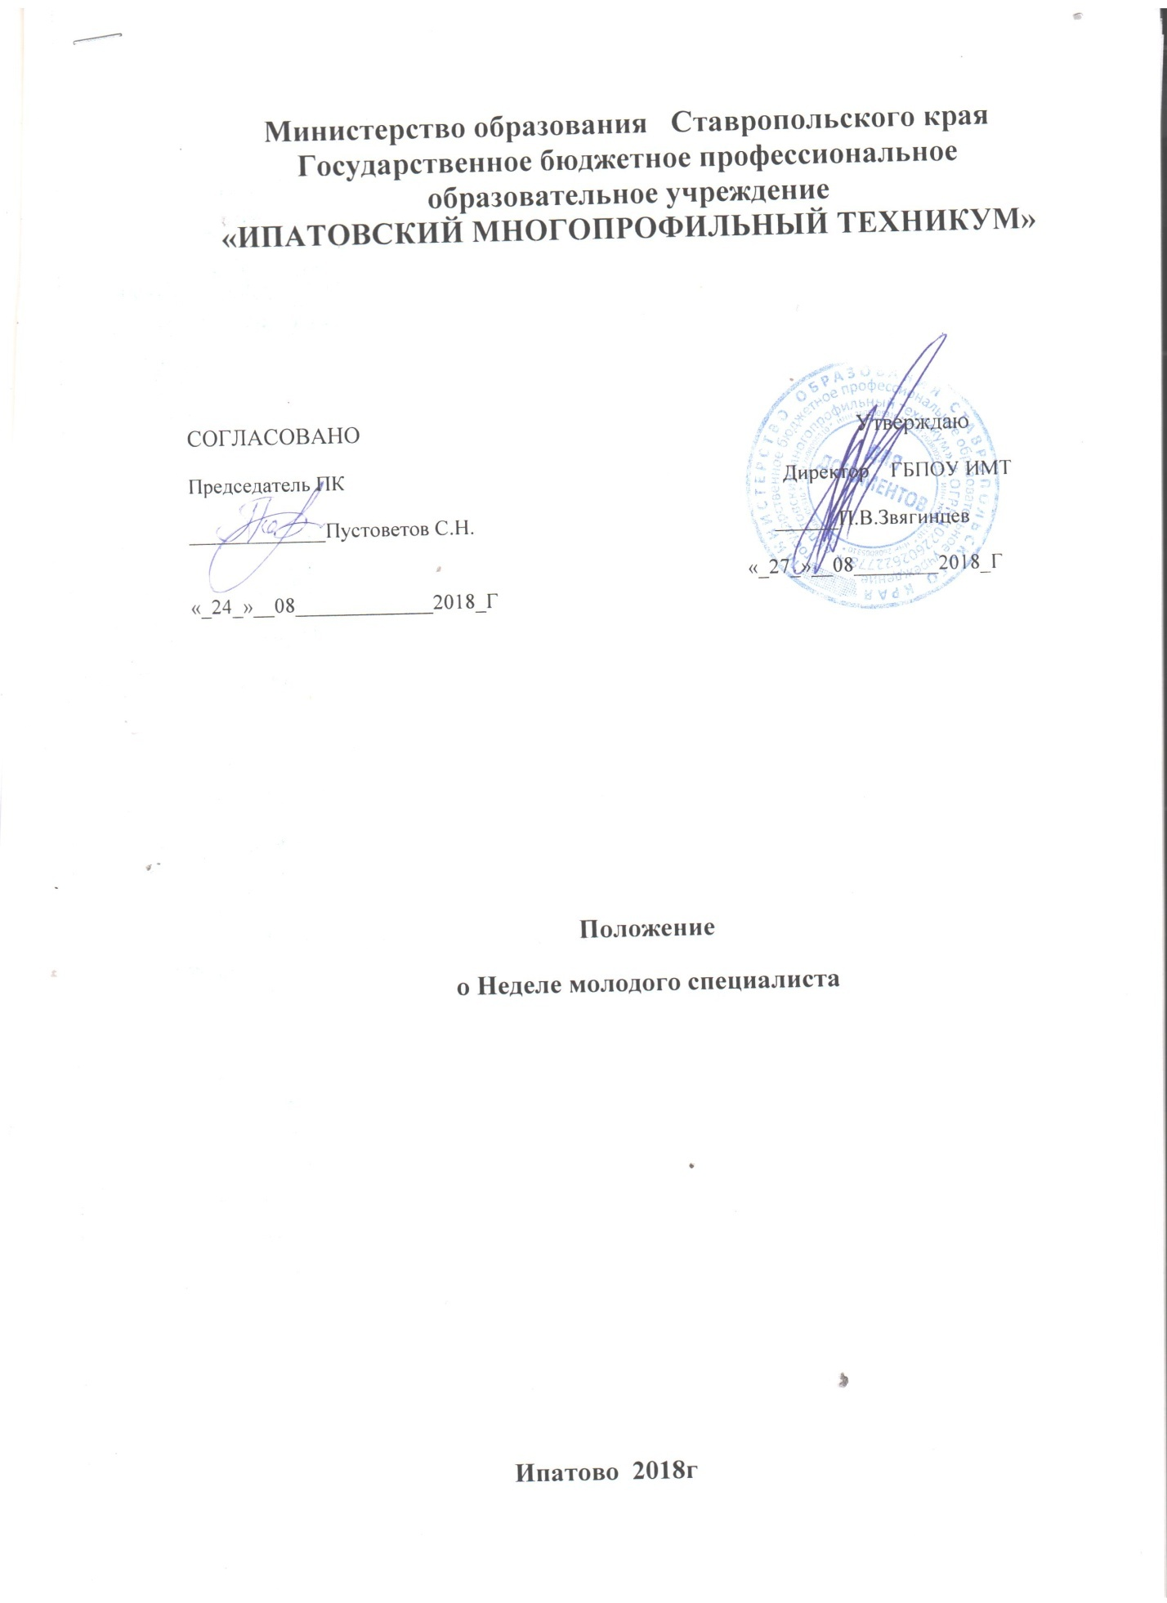

1. Общие положения
1.1. Неделя молодого специалиста (далее – Неделя) проводится методической службой среди молодых специалистов.
1.2. Принять участие в Неделе могут все молодые специалисты .
1.3. Мероприятие организуется ежегодно в первую неделю марта.

2. Цели и задачи Недели
2.1. Цель Недели: демонстрация профессиональных достижений молодых специалистов через основные виды образовательной деятельности – урок, внеклассное мероприятие, профессиональный конкурс.
2.2. Задачи Недели:
- активизировать педагогическую деятельность молодых специалистов;
- выявить талантливых, творчески работающих молодых специалистов;
- мотивировать профессиональное и личностное развитие молодых специалистов, содействовать повышению их вклада в достижение результатов работы техникума.

3. Содержание Недели
3.1. Проведение Недели предполагает:
- оценку профессиональной компетентности участников;
- анализ новых приемов и подходов в педагогической деятельности;
- оценку коммуникативных качеств.
3.2. Номинации:
3.2.1. Лучшая методическая разработка / УМК по предмету.
3.2.2. Лучшая презентация / выступление по теме самообразования.
3.2.3. Лучшее проведение открытого урока / внеклассного мероприятия.
3.2.4. Лучший молодой специалист техникума.
3.3. Неделя проводится по плану, составленному методической службой техникума и утвержденному зам. директора по НМР в соответствии с настоящим Положением (план прилагается).

4. Оргкомитет
4.1. Оргкомитет определяет порядок и формы проведения Недели, место и дату. Состав оргкомитета утверждает зам. директора по НМР.
4.2. Оргкомитет пропагандирует результаты Недели (осуществляет выпуск информационных материалов, съемку видеофильмов, публикацию работ, создает банк данных).

5. Жюри
5.1. Состав жюри утверждает директор ОУ.
5.2. Жюри оценивает качество представленных материалов всех участников данного мероприятия. Члены жюри присутствуют на открытых уроках, презентациях, методической выставке.
5.3. Члены жюри Недели участвуют в разработке заданий для проведения профессионального конкурса "Зажги свою звезду".

6. Итоги Недели
6.1. Итоги Недели оглашаются после проведения профессионального конкурса "Зажги свою звезду".
6.2. Победителям Недели всех номинаций вручаются дипломы, грамоты, сертификаты, памятные подарки.
6.3. Объявляется лучший молодой специалист техникума 20__– 20__ уч. г.

План проведения "Недели молодого специалиста"
Цель: демонстрация профессиональных достижений молодых специалистов через основные виды образовательной деятельности – урок, внеклассное мероприятие, профессиональный конкурс.
Девиз: "В подвижничестве педагога – будущее России".
Мероприятия | Сроки | Кабинет | Класс | Участники
Издание приказа о проведении "Недели молодого специалиста" | 20.02 | – |  | Методист
Разработка нормативных документов, критериев, написание сценариев | 20–28.02 | Методический кабинет |  | Организаторы Недели
Открытые уроки
«Число с именем "Дробь"» | 02.03.  2-й урок | № 112 |  | __________________________  (Ф. И. О. педагога)
"Курение. Алкоголь. Наркомания" | 03.03.  3-й урок | № 324 |  | __________________________  (Ф. И. О. педагога)
"Обучение выразительному чтению. Анализ лирического стихотворения" (с учащимися ГПД) | 03.03  в 14.30 | № 106 |  | __________________________  (Ф. И. О. педагога)
"Творчество К. Чуковского" | 05.03.  2-й урок | № 127 |  | __________________________  (Ф. И. О. педагога)
"Занимательное чтение" (внеклассное мероприятие) | 05.03.  5й урок | № 111 |  | __________________________  (Ф. И. О. педагога)
"Какие бывают слова?" | 06.03.  1-й урок | № 211 |  | __________________________  (Ф. И. О. педагога)
Представление профессиональных достижений коллегам
Выступление-презентация по теме самообразования | 04.03 | Актовый зал |  | Молодые специалисты
Методическая выставка | 04.03 | Актовый зал |  | Молодые специалисты
Конкурс профессионального мастерства "Зажги свою звезду" | 10.03 | Актовый зал |  | Молодые специалисты
Подведение итогов Недели молодого специалиста | 10.03 | Актовый зал |  | Члены жюри

Критерии оценивания открытого урока (занятия) в рамках
Недели молодого специалиста
Дата ___________
Класс __________
Учитель
Тема урока
Критерии | Оценка (от 1 до 5)
Организационный (готовность учащихся к уроку)
Мотивационно-целевой (урок начинается со стимулирующего введения, привлечения внимания учащихся)
Содержательный (подбор учебного материала в соответствии с формой урока)
Технологический (выбор форм, методов и приемов обучения, оптимальных для данного типа урока)
Контрольно-оценочный (использование оценки деятельности ученика для стимулирования его активности и развития познавательного интереса)
Воспитательный (чему учит, что воспитывает…)
Поддержание рабочей включенности учащихся на уроке (активность, интерес, эмоциональность)
Аналитический (анализ результатов деятельности на уроке учителя и учащихся)
Общее впечатление от урока
Итого баллов:
Эксперт (Ф. И. О.)

Критерии оценивания учебно-методического материала, представленного
на выставку в рамках Недели молодого специалиста
Учитель
Название методического материала ______________________________
Критерии | Оценка (от 1 до 5)
Внешнее оформление учебно-методического материала
Актуальность, соответствие содержания материала современным образовательным программам
Новизна материала
Оригинальность
Эффективность использования данного материала на уроках
Результативность (если возможно)
Общее впечатление от представленного учителем материала
Итого баллов:
Эксперт (Ф. И. О.)

Критерии оценивания выступления-презентации по теме самообразования
в рамках Недели молодого специалиста
Учитель
Тема презентации
Презентация по теме самообразования.
В ходе выступления молодой специалист делает устное сообщение, в котором освещает тему, цель и задачи работы, обосновывает ее актуальность, коротко характеризует основное содержание изученного теоретического материала, раскрывает суть исследуемой проблемы, приводит различные точки зрения, а также собственные взгляды на нее, делает выводы. Время выступления не должно превышать 8–10 мин.
Критерии | Оценка (от 1 до 5)
Обоснованность актуальности выбранной темы, новизна творческих находок учителя
Соответствие содержания работы выбранной теме
Знание теории и практики исследуемого вопроса, многоаспектность рассмотрения проблемы; способность применять современные достижения науки
Обоснованность выводов, умение анализировать результаты своей педагогической деятельности (глубина проникновения в проблему, использование знаний из других областей)
Техника, выразительность и красота речи, направленность ее на аудиторию, лаконичность, убедительность
Внимание и интерес аудитории к теме
Речевая культура педагога
Умение отвечать на вопросы
Итого баллов:
Эксперт (Ф. И. О.) ___________________________________________________

